**Ejercitación**

**De forma individual ejecutamos los siguiente pasos en la máquina**

**virtual creada:**

* **Crear** un archivo en **Google Documents o Word en la computadora**
* Escribir **en la terminal** el comando **df**, tomar **print de pantalla**.
* **Pegar** print en el documento.

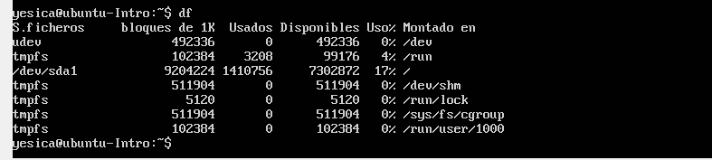

* Escribir **en la terminal** el comando **top**, tomar **print de pantalla**.
* **Pegar** print en el documento de Google o Word.

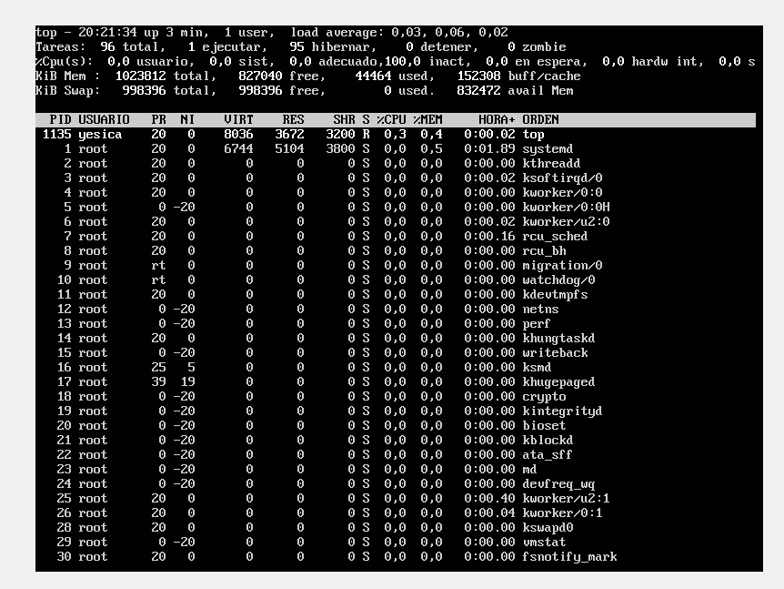

* Escribir **en la terminal** el comando **apt install cowsay**.
* **Escribir en la terminal** el comando **cowsay “ Hola mundo “**.
* **Pegar** print en el documento de Google o Word.

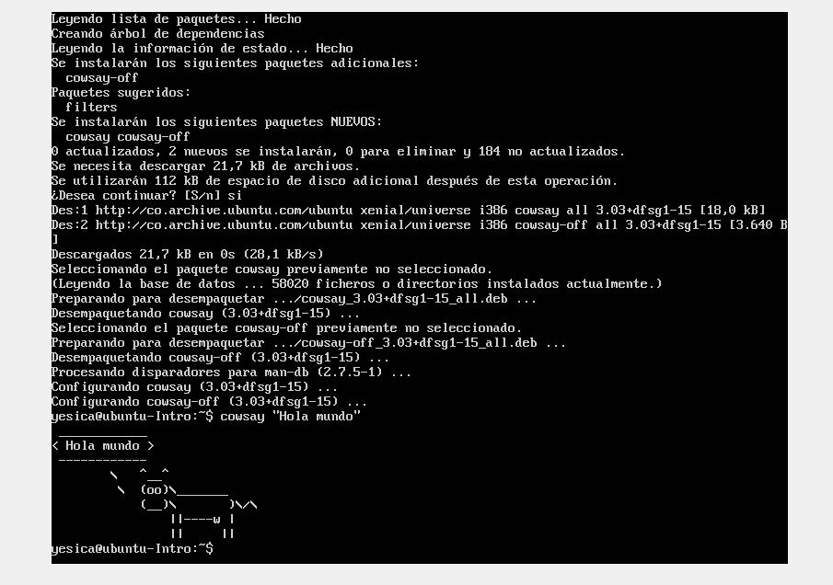

* En base a los print de **y comandos,** **redactar** con sus palabras qué es lo que ven y cuáles son las **funciones** de estos comandos usados.

DF: El **comando df** nos informa sobre la cantidad de espacio en disco que utiliza el sistema de archivos. Más precisamente, nos detalla el espacio total, ocupado y libre de nuestro sistema.

Top: El **comando top** te permite ver las tareas del sistema que se ejecutan en tiempo real. Proporciona un buen resumen de tu sistema para verificar rápidamente si algo se destaca que pueda estar causando problemas con tu sitio web o servidor.

Cowsay: Se trata de una herramienta que genera [figuras de animales](https://es.wikipedia.org/wiki/Cowsay) utilizando texto plano junto con un mensaje que se muestra en un globo de pensamiento o de discurso. Aunque la vaca es el animal más utilizado, cowsay también permite generar otros animales y figuras.

* **Subir** el documento a la **mochila del viajero**.
* **Apagar la máquina virtual** con el comando **poweroff**.